hounbuTep

F!auRTb

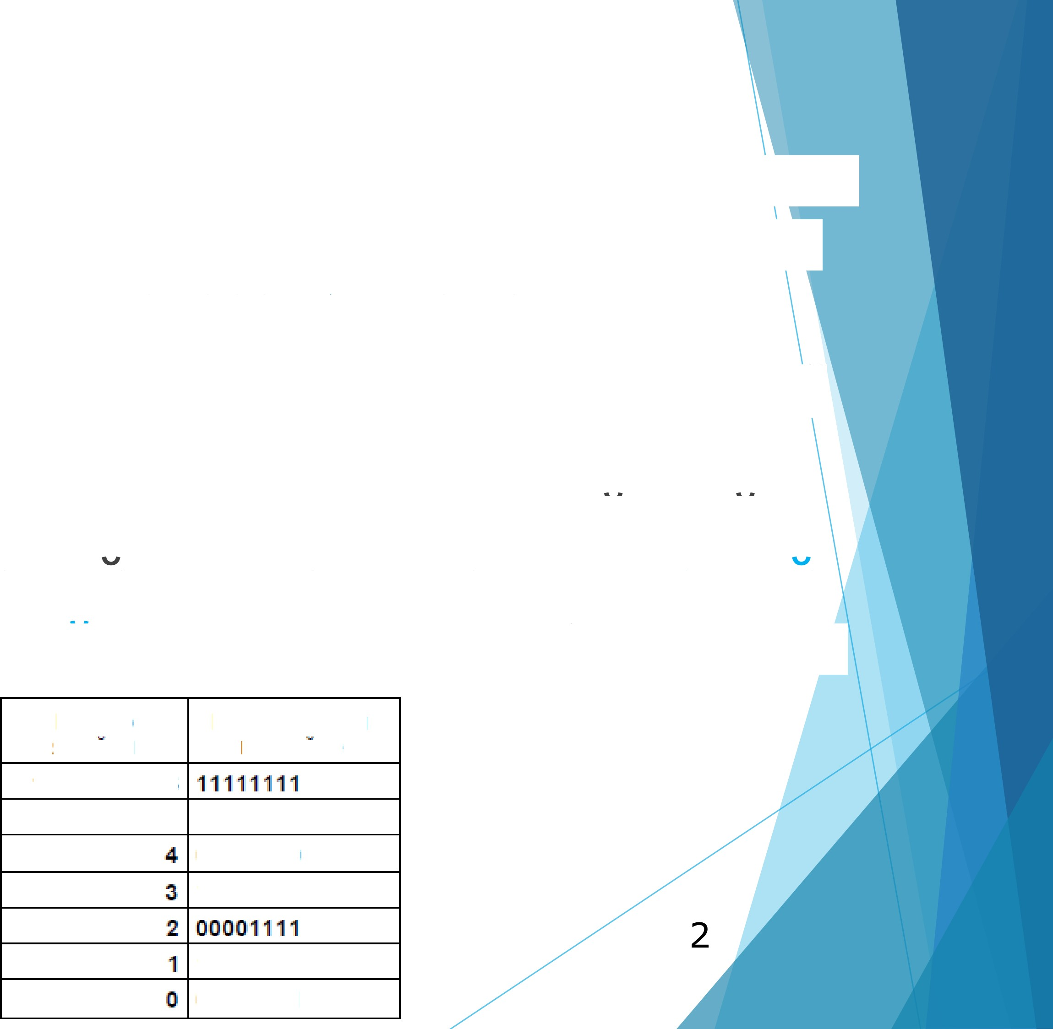

Оперативная память
b Для того чтобы компьютер мог выпол$ обработку данных, данные должны бы}Ц загружены в оперативную память.
й Оперативная память представляет собо§ последовательность пронумерованных, начиная с нуля, ячеек. В каждой ячейке оперативнои памяти хранится двоичныи код длиной восемь знаков (8 битов, или 1
байт) Номер Информация
я ченки в ячеике
1 073741 823

OOOOOOOO
11110000

10101010
0]0] ]0]

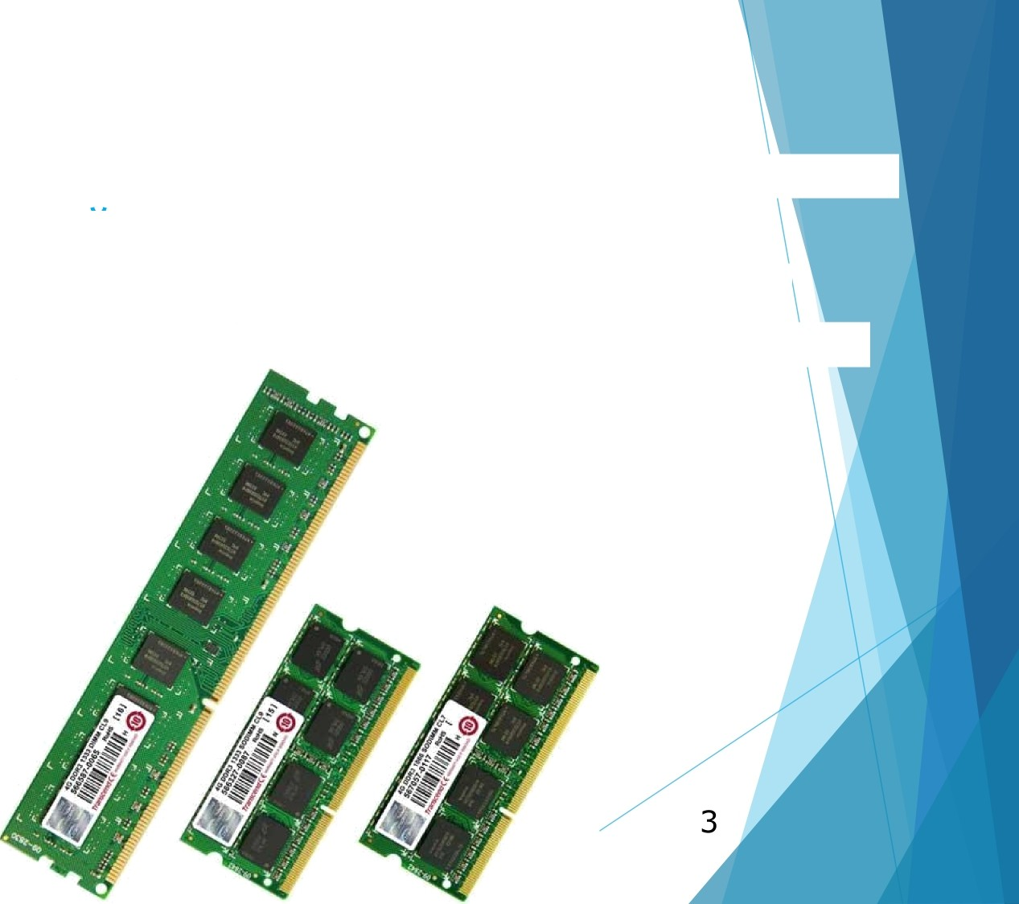
Модули памяти
k Оперативная память изготавливается в виде модулей памяти. Модули памяти представляют собой плоские пластины, содержащие большие интегральные схемы (БИС) памяти.

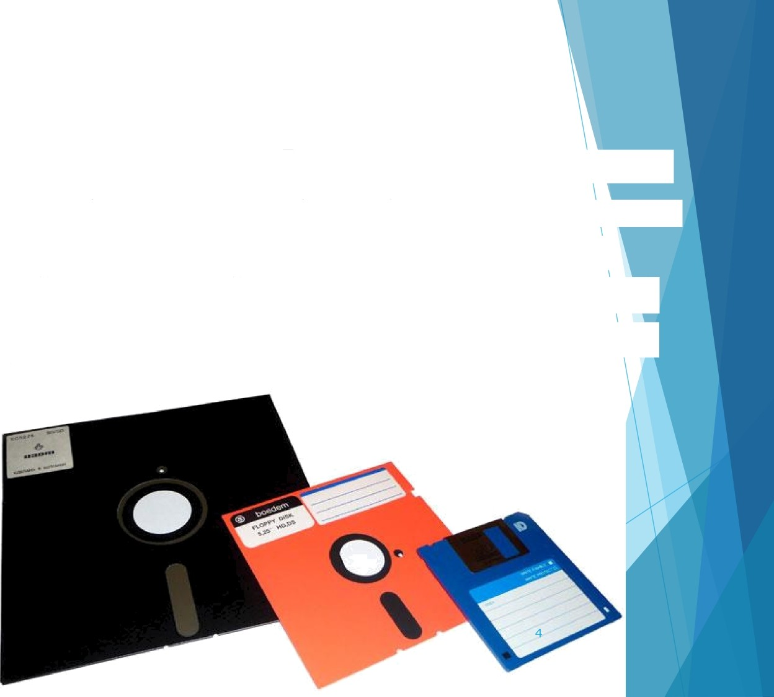
Долговременная память
е Магнитные диски. До последнего времени широко использовались дискеты, в которых для хранения информации служил один гибкий магнитный диск. Информационный объем дискеты поэтому был невелик (1,44 Мбайт).

Жесткий магнитный диск
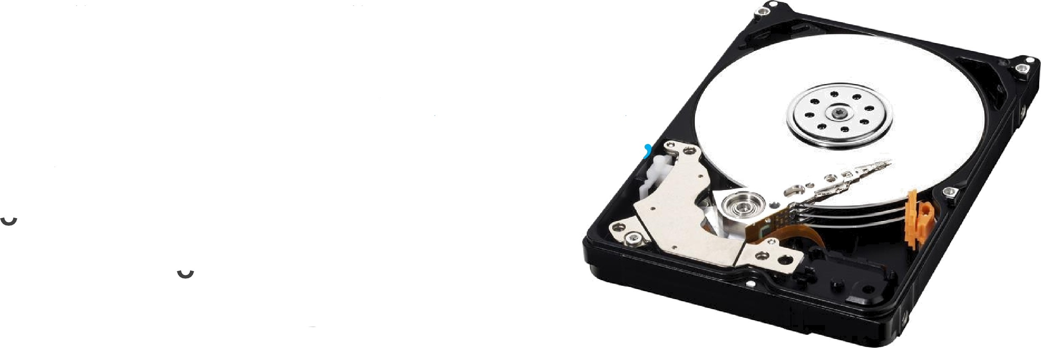
п Жесткий магнитный диск состоит из нескольких тонких металлических дисков (пластин) очень быстро вращающихся на однои оси привода дисков, считывающеи головки диска и привода головки. Всё это заключено в металлическии корпус.
b Информация на дисках хранится на концентрических дорожках, на которых чередуются намагниченные
(1) и ненамагниченные участки (0).

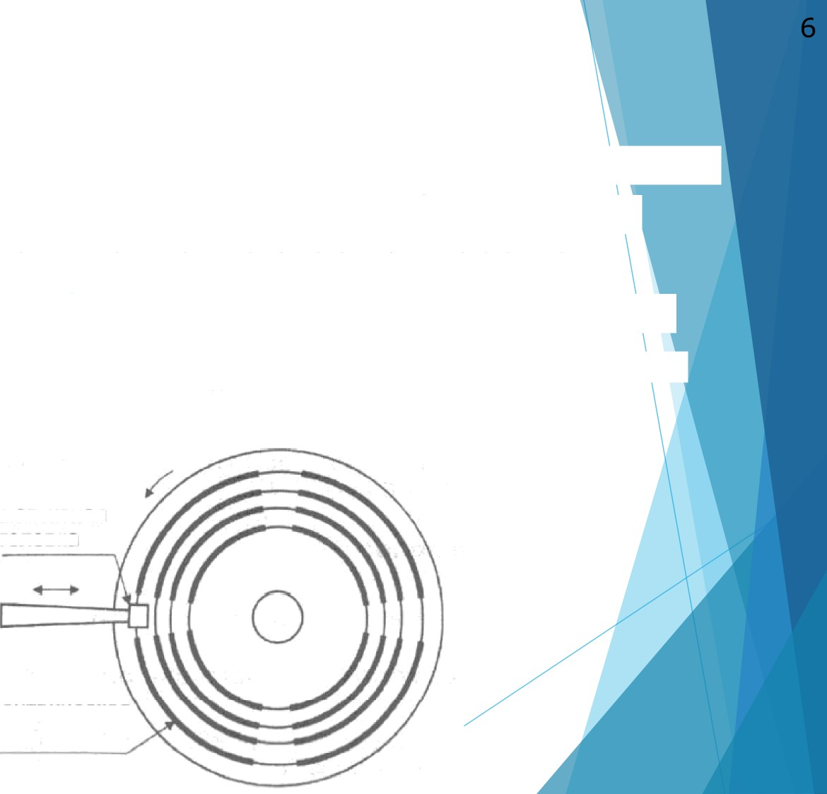

Жесткий магнитный диск
и Сверхминиатюрные магнитные головки могут записывать или считывать информацию с сотен тысяч концентрических дорожек, поэтому информационная емкость жестких дисков очень велика и может превосходить уровень в 1 терабайт

магнитная головка

концентрическая
дорожка

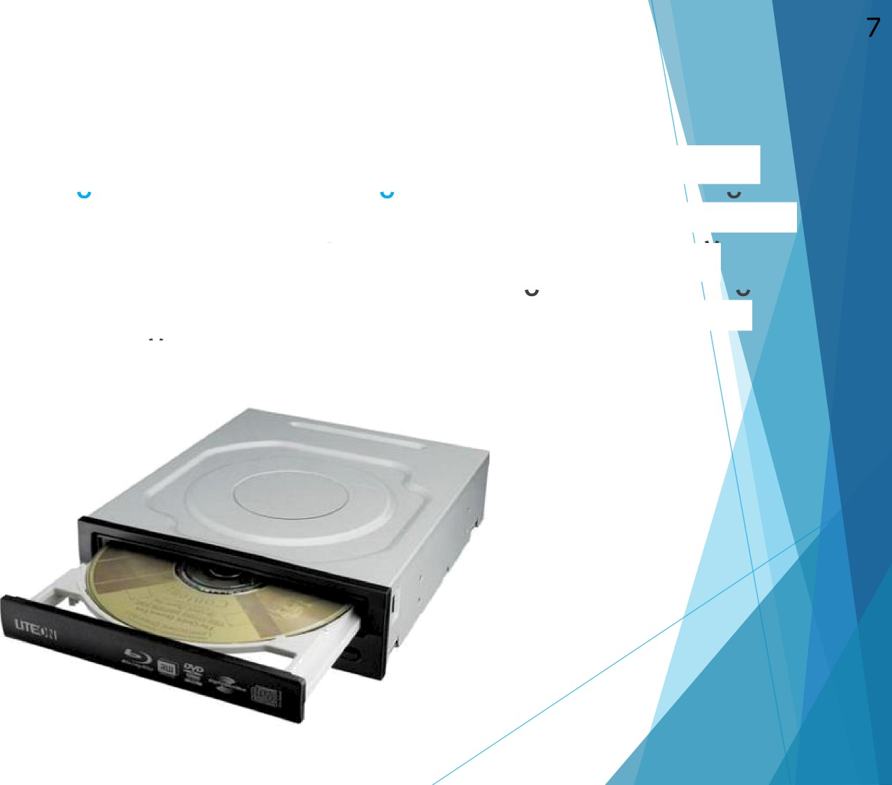
Оптические дисководы и диски

b Информация на оптическом диске хранится на однои спиралевиднои дорожке, идущеи от центра диска к периферии и содержащей чередующиеся участки с плохои и хорошеи отражающей способностью.

Оптические дисководы и диск
b В процессе считывания информации с оптического диска луч лазера, установленного в дисководе, падает на поверхность вращающегося диска и отражается. Так как поверхность оптиче диска имеет участки с различной отражающей способностью, отраженный у соответственно имеет разную интенсивно т и преобразуется в цифровой компьютернь ” код (отражает —1, не отражает — 0).

Оптические дисководы и диски
и CD (Compact Disk компакт-диск) используется инфракрасный лазер, на CD может быть записано до 700 Мбайт информации;
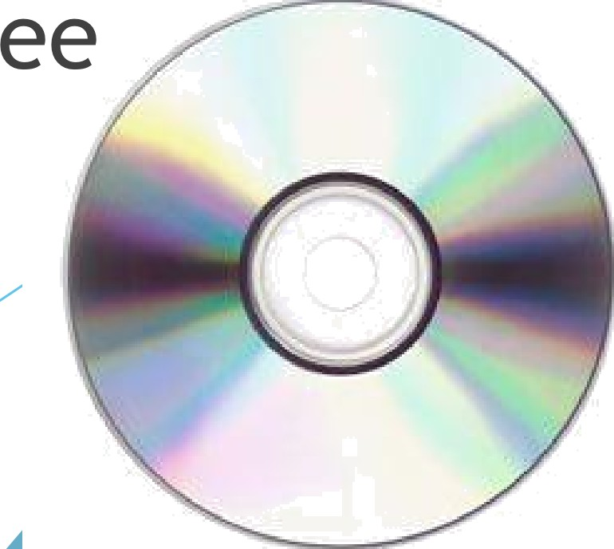
6 DVD {Digital Versatile Disk, цифровой универсальный диск) — используется красныи лазер с меньшеи длинои волны и оптические дорожки на них имеют меньшую толщину и размещены бол плотно, 4,7 Гб. Бывают диски двухслойные и двухсторонние

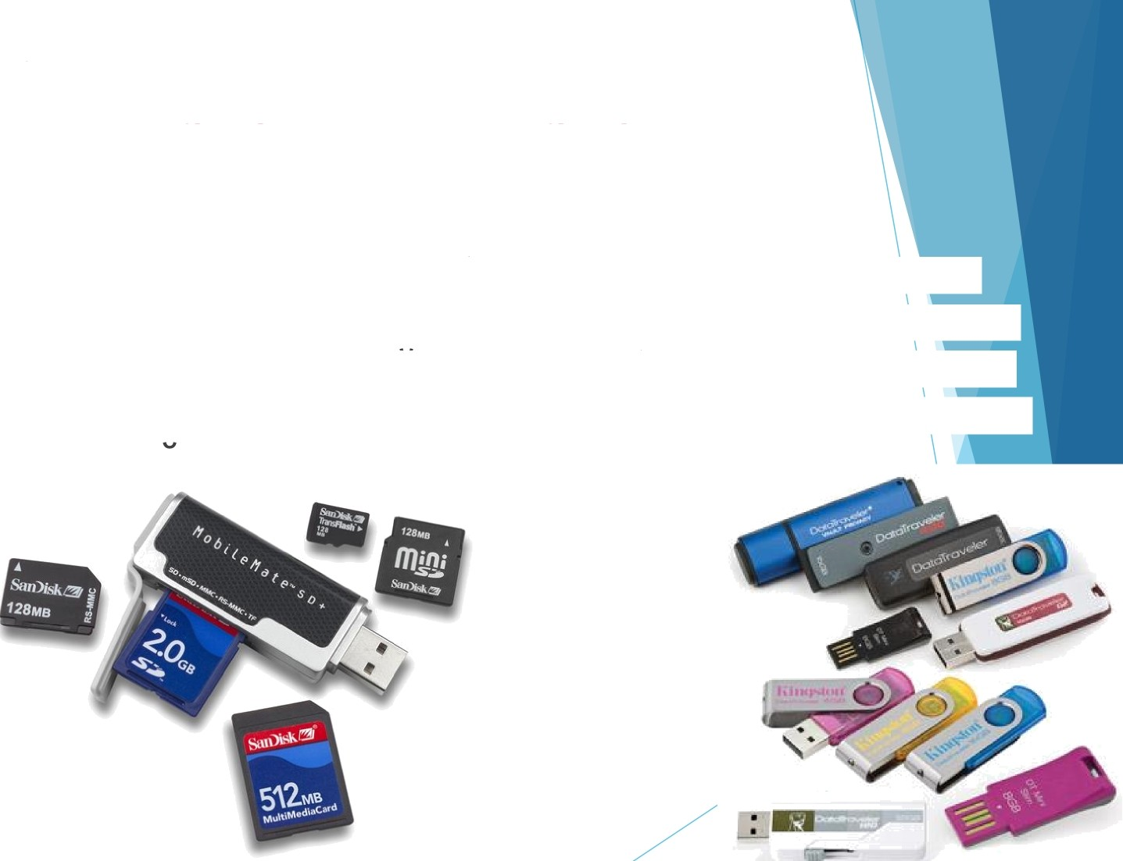
Энергонезависимая память
карты flаsh-памяти и flash-диски
> применяется для долговременного хранения информации и не требует подключения источника электрического напряжения. Такая память не имеет движущихся частей, поэтому обеспечивает высокую сохранность данных при использовании в мобильных устроиствах

10

Для предотвращения потери информации на носителях и их выхода из строя необходимо:

модули оперативной памяти оберегать от
электростатических зарядов при установке;
жесткие диски оберегать от ударов при установке, которые могут привести к поломке механизма перемещения магнитных головок и повреждению поверхности магнитных дисков;
оптические диски оберегать от загрязнений и царапин, которые могут привести к изменению отражающей способности отдельных участков поверхности;
flаsh-память оберегать от неправильного отклю от компьютера.

Контрольные вопросы
> Что хранится в ячейках оперативной памяти?
> В чем состоит различие между дисками CD и DVD? В чем их сходство?
и Почему энергонезависимую память целесообразно использовать в мобильных устройствахї
Jodoнпe с роавернутьгл ответов.

Наименование устроиства
eCTKИЙ М ГНИ ТНЫЙ ДИСК
CD

Flash-память
Маиси мальная информационная емиость
Опасные воздействия

